Українська мова_2 клас
Змістова лінія «Досліджуємо мовні явища»
СЛОВА – НАЗВИ ОЗНАК ПРЕДМЕТІВ (ПРИКМЕТНИКИ)
Очікувані результати навчання  здобувачів освіти | Зміст навчання
- впізнає слова, які відповідають на питання який? яка? яке? які? окремо та в реченнях, у тексті; [2 МОВ 4.1]  - утворює словосполучення іменників з прикметниками; [2 МОВ 4.1]  - добирає до відомого предмета відповідні ознаки; [2 МОВ 4.2] | Дослідження виражальних можливостей прикметників, використання їх з метою увиразнення мовлення.

Навчаюся визначати слова – назви ознак предметів
- Знайди серед поданих слів прикметник.
Співає, кольорові, малий, зірка, весела, повітряне, калиновий, сонце, танцює, яскравий, книга.

- Зафарбуй прямокутники з прикметниками.
шкільний | їдуть | золоте | радість | радісна | дружні

- Випиши прикметники.
Виглянуло лагідне сонечко. Чарівний ліс, широкий луг, безмежні поля і тиха річечка освітились його лагідним промінням.

- Знайди прикметник, склади з ним речення. Запиши речення.
Радість, радісний, радіти.

- Засели слова у будиночки.
Які?
Яке?
Яка?
Який?

_________________________________
_________________________________
_________________________________
_________________________________

Свіжа, приємний, тепле, лагідні, м’яке, блискучі, пухнаста, чистий, морозний, зимове, холодна, зелені.
- Впізнай предмет за його ознаками.
Нова, цікава, бібліотечна - … .
Прозора, джерельна, холодна - … .
Червоне, солодке, соковите - … .

Навчаюся добирати прикметники
- Доповни і запиши загадки. Відгадай їх. До якої частини мови
належать слова, що допомагають відгадати загадки?
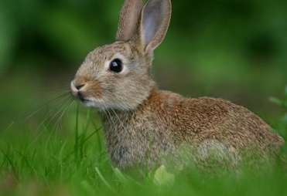
Звірок … ,
Зимою … ,
Літом … ,
По полю стриб-стриб,
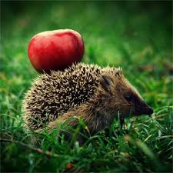
По снігу диб-диб. ( … )

Увесь … , такий злючий,
Ледве злякається – у клубок згортається. ( … )
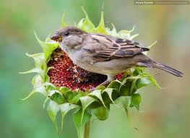
Маленький, … на соняшник сів,
Надзьобався добре й далі полетів. ( … )

- До поданих слів добери слова, протилежні за значенням. Запиши за
зразком.
Зразок. Солодке – кисле.
Сумна (пісня) – … .
Високе (дерево) – … .
Глибока (річка) – … .
Легка (задача) – … .
Теплий (день) – … .

- Добери влучні прикметники.
Дуб (який?) …, … . Зима (яка?) …, … . Сонце (яке?) …, … . Діти (які?) …, … .

- Запиши назви ознак, добери до них назви предметів.
Житній, свіжий, смачний (що?)…. Рідна, мила, привітна (хто?)….
Блакитне, голубе, чисте (що?)…. Охайні, старанні, наполегливі (хто?)….

- Утвори і запиши слова – назви ознак предметів за зразком.
Зразок. Школа – шкільний.
Україна – … .
Село – … .
Батько – … .
Мати – … .

Навчаюся утворювати сполучення слів із прикметниками
- Заміни словосполучення за зразком:
Шафа з дерева – (яка?) дерев’яна шафа.
Річка в горах – (яка?) … .
Промінь сонця – (який?) … .
Гілка яблуні – (яка?) … .

- З поданих груп слів скласти речення.
Роса, травнева, вівса, від, краща. Рік, день, квітневий, годує.

- Склади речення з поданими словами. Запиши.
Зразок. Волошка синя, а баклажан фіолетовий.
1. Незабудка …, а ромашка … . 2. Мак …, а троянда … .
3. Любисток …, а барвінок … .
Слова для довідки: блакитна, червоний, біла, рожева, зелений, синій.

- Заміни прикметники так, щоб похмура картина природи змінилася на протилежну.
Важкі чорні хмари пливли по небу. Сердитий вітер гойдав віти дерев. Жовте листя сумно тріпотіло од вітру. Настала холодна осінь.

- Зіграй у гру: https://learningapps.org/view23560319

Навчаюся вживати прикметники в мовленні
- Доповни речення словами з довідки.
Пригріває_________сонечко. По дорозі біжать _________ струмочки. Метушаться за вікном _________ластівки. Вже__________сніг розтанув. Весна прийшла!
Слова для довідки: клопітливі, останній, дзюркотливі, весняне.

- Пошир речення прикметниками.
Прилинула … весна. Під … промінням парують … поля. На … подвір’я вибіг … хлопчик. Прислухався до … звуків.

- Дай відповіді на запитання так, щоб вийшов текст. Придумай до нього заголовок. Запиши. Прикметники підкресли.
Куди пішли діти після уроків?
За ким вони спостерігали?
Що принесли з собою?
Слова для довідки: сусідній гай, руда білочка, соснова шишка , колючий їжачок, живий куточок.

Узагальнення і систематизація вивченого матеріалу
Діагностувальна робота
- Прикметники – це
а) слова, що означають дію предмета;
б) слова – назви предметів;
в) слова – ознаки предметів.
- Прикметники відповідають на питання:
а) Хто? Що?
б) Який? Яка? Яке? Які?
в) Що робить? Що зробить?
- Визнач рядок, у якому всі слова - прикметники?
а) Височенька, ніжна, тендітна, злий;
б) сумує, стрибає, біжить, пише;
в) ручка, дошка, пенал, зошит.

- Добери прикметники до поданих іменників.
Сонце (яке?)
Зима (яка?)
- Утвори прикметники від поданих іменників
Зима –
Холод –
- До поданих слів добери близькі за значенням.
Злий –
Швидкий –
- До поданих слів добери протилежні за значенням.
Солоний –
Темний –
- До назв предметів добери і запиши ознаки за зразком:
Зразок. За температурою: морозиво – холодне.
За смаком: лимон –_______________, цукерка – ______________________.
За зростом: тато – _______________, син – _________________________.
- Спиши текст. Знайди і підкресли прикметники.
Ліс
Шумить зелений ліс. На галявині великий дуб. Біля нього струнка берізка.
Дуб захищає її від вітру. Він великий і сильний. Берізка тріпоче листочками і радіє.
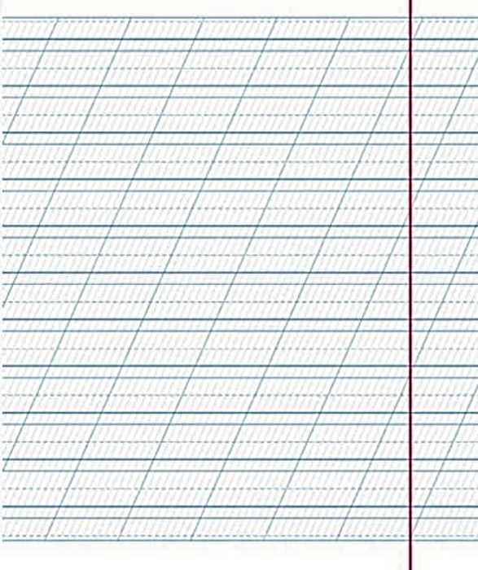
Самоаналіз: я виконав(ла) це завдання так:

